Presseinformation

Ein neues Kapitel wird aufgeschlagen: Das Ausbildungsjahr bei Liebherr

⸺

Bei Liebherr hat das neue Ausbildungsjahr mit rund 500 Auszubildenden und dual Studierenden begonnen

Ausbildungsberufe sind vielfältig und haben Zukunftspotential

Liebherr setzt auf Verbindung von Praxisbezug und Wissensvermittlung

Der September markiert für viele junge Talente den Beginn für einen neuen Lebensabschnitt: Das Ausbildungsjahr 2024/2025 hat begonnen und Liebherr hat zu diesem wichtigen Datum rund 500 Jungen und Mädchen an verschiedenen Standorten der Firmengruppe willkommen geheiβen. Ob eine technische oder kaufmännische Ausrichtung, die Vielfalt der Ausbildungsberufe bei Liebherr ist groβ und zukunftsorientiert. Auf dem Weg zur künftigen Fachkraft geht es für die Nachwuchstalente in den nächsten Jahren vor allem darum, Theorie und Praxis zu verknüpfen und als Team zusammen zu wachsen.

Liebherr legt großen Wert auf eine umfassende und abwechslungsreiche Ausbildung der neuen Nachwuchskräfte und darauf, dass diese bereits zu Beginn ihrer beruflichen Laufbahn in Schlüsseltechnologien der Zukunft geschult werden. Wer hier eine Ausbildung zur hochqualifizierten Fachkraft von morgen absolviert, wird Teil der Firmengruppe und gestaltet aktiv die Zukunft mit: deswegen ist der erste Schritt auf diesem Weg das Kennenlernen in der ersten Woche. Die Nachwuchstalente sollen nicht nur untereinander ein Netzwerk aufbauen und den gemeinsamen Weg als Team beginnen, sondern auch die Produktwelt von Liebherr und die künftigen Kollegen und Kolleginnen vorab kennen lernen. Die Einführungswoche begann deshalb traditionell mit der Begrüßung der Auszubildenden durch die Ausbildenden und die Geschäftsführung der jeweiligen Liebherr-Gesellschaften.

Zu Beginn heiβt es Kennen und Lernen

In diesen ersten Tagen stehen diverse Aktivitäten auf dem Programm, die darauf abzielen, den beruflichen Einstieg so angenehm und lehrreich wie möglich zu gestalten. In einer Mischung aus Teamevents, wie einem gemeinsamen Grillen von Auszubildenen und Ausbildenden und Einführungsveranstaltungen, wie Produktvorführungen lernen die Auszubildenden nicht nur das Unternehmen auf vielfältige Weise kennen. Es geht auch darum, Begeisterung für die Produktwelt von Liebherr zu entfachen, denn die Faszination für die Produkte verbindet die Mitarbeitenden in ihrem Arbeitsalltag über alle Standorte der Firmengruppe hinweg. Ausserdem steht das Schaffen von gemeinsamen Erinnerungen im Vordergrund, um Vertrauen und Teamgeist untereinander zu stärken. Denn die Auszubildenden werden künftig als Kollegen und Kolleginnen zusammenarbeiten. Hier legt Liebherr als Arbeitgeber vor allem Wert auf Zusammenhalt und Verlässlichkeit. Das weiß auch Martin Lindenthaler, Leiter der Lehrwerkstatt bei der Liebherr-Werk Telfs GmbH: „Bei uns in der Lehrwerkstatt arbeiten wir an einem Strang und man merkt tagtäglich den engen Zusammenhalt und die Begeisterung für das, was wir tun.“ so Lindenthaler. „Mein Ziel ist es unsere Lehrlinge bestmöglich zu fördern, zu unterstützen und sie auf ihrem Lebensweg zu begleiten.“

Die Möglichkeiten bei Liebherr sind vielfältig

Die Vielfalt der Ausbildungsberufe und dualen Studiengänge spiegelt sich im internationalen Kontext von Liebherr wider, das weltweit über 140 Gesellschaften vereint. Das Ausbildungsangebot umfasst dabei Berufe mit großem Zukunftspotenzial. Im Ausbildungsjahr 2024/2025 haben die Nachwuchstalente beispielsweise Ausbildungen in den Bereichen Mechatronik, IT, Betriebslogistik, Applikationsentwicklung – Coding sowie als Industriekaufleute oder Fachlageristen begonnen. Darüber hinaus setzen bei der Liebherr-Werk Biberach GmbH drei Auszubildende der Firma Burgmaier ihre Ausbildung im dritten Ausbildungsjahr fort, da der Firmensitz im vergangenen Jahr unglücklicherweise durch einen Großbrand zerstört wurde.

Die Gründe, sich für Liebherr als Ausbildungsbetrieb zu entscheiden, sind so vielfältig wie die angebotenen Ausbildungsberufe. Im Fokus steht dabei vor allem die enge Verknüpfung von theoretischem Wissen und praktischen Anwendungen während der Ausbildung - ein Aspekt, den auch Auszubildende wie Felix Griesser aus dem Bereich IT-Technik bereits zu Beginn ihrer Ausbildung schätzen. „Die Gründe, warum ich mich für Liebherr als Lehrbetrieb entschieden habe, sind vielfältig. Einerseits ist die Arbeit abwechslungsreich und ich habe jeden Tag die Möglichkeit neue Menschen und Aufgabenfelder kennen zu lernen. Ich erhalte Einblick in mehrere Abteilungen und werde stark in das Tagesgeschäft eingebunden.“

Ein festes Wertesystem

Liebherr ist bis heute ein 100-prozentiges Familienunternehmen, das großen Wert auf nachhaltige Entwicklung, Verlässlichkeit und innovative Produkte legt. Daher beschäftigen wir uns intensiv mit neuen, zukunftsorientierten Themen, wie z.B. alternativen Antrieben oder der digitalen Transformation. Zudem bietet die breite Produktpalette sowie die umfassenden Lösungen und Dienstleistungen der Firmengruppe bestehenden und potenziellen Mitarbeitenden immer wieder neue Chancen: Durch bestehende Vielfalt können Arbeitsplätze für Menschen mit unterschiedlichen Karrierewegen, Qualifikationen, Interessen und Lebensmodellen geboten werden. Zudem legt die Firmengruppe groβen Wert auf stetige Weiterentwicklung, wie beispielsweise die individuelle Personalförderung. Denn die Meilensteine der Firmengeschichte, die den langfristigen Erfolg von Liebherr seit 75 Jahren möglich machen sind vor allem den Mitarbeitenden zu verdanken, die von ihrer Leidenschaft und dem Mut neue Wege zu gehen angetrieben werden. Für Liebherr sind die Mitarbeitenden der Schlüssel zum Erfolg und der Weg vieler Mitarbeitenden beginnt mit einer Ausbildung im Familienunternehmen. Oft sorgen diese Grundwerte dafür, dass sich die Mitarbeitenden mit den Produkten identifizieren und der Firmengruppe über Jahre hinweg treu bleiben.

Nicht selten wird diese Begeisterung sogar über Generationen hinweg weitergegeben, so wie bei Selina Bstieler: „Mein Opa hat schon bei Liebherr gearbeitet und mein Papa hat sogar die Lehre als Elektrotechniker hier absolviert und arbeitet immer noch im Unternehmen. Sie beide haben mir früher schon immer ein paar Sachen gezeigt und mein Interesse für den Ausbildungsberuf geweckt.“ erzählt die junge Auszubildende.

Selina Teufel arbeitet als Fachbereichsleiterin für die kaufmännische Ausbildung bei Liebherr am Standort Ehingen. Auch in ihren Augen sind es die Grundwerte der Firmengruppe, die den Unterschied machen und dafür sorgen, dass die Auszubildenden nach dem Abschluss ihren Karriereweg innerhalb von Liebherr fortsetzen. „Wir arbeiten gemeinsam an faszinierenden Aufgaben und können uns bereits bei der Ausbildung auf einen starken Zusammenhalt verlassen – denn wir wissen, dass es sich in einem positiven Arbeitsklima leichter lernt.“ so Teufel. Und auch sie kommt zu dem Schluss, dass der Erfolg der Firmengruppe seit 75 Jahren im gemeinsamen Wertesystem liegt: „Das gegenseitige Vertrauen schafft Freiraum und Freiraum schafft Erfolg”.

Wer 2025 die Schule abschließt und mit einer Ausbildung bei Liebherr ins Berufsleben starten möchte, kann sich heute schon um einen Ausbildungsplatz ab 2025 bewerben. Darüber hinaus können sich angehende Abiturienten ebenfalls bereits jetzt für die dualen Studiengänge bewerben. Detaillierte Informationen finden sich unter: [www.liebherr.com/schueler](http://www.liebherr.com/schueler)

Über die Firmengruppe Liebherr – 75 years of moving forward

Die Firmengruppe Liebherr ist ein familiengeführtes Technologieunternehmen mit breit diversifiziertem Produktprogramm. Das Unternehmen zählt zu den größten Baumaschinenherstellern der Welt. Es bietet aber auch auf vielen anderen Gebieten hochwertige, nutzenorientierte Produkte und Dienstleistungen an. Die Firmengruppe umfasst heute über 150 Gesellschaften auf allen Kontinenten. Im Jahr 2023 beschäftigte sie mehr als 50.000 Mitarbeiterinnen und Mitarbeiter und erwirtschaftete einen konsolidierten Gesamtumsatz von über 14 Milliarden Euro. Gegründet wurde Liebherr von Hans Liebherr im Jahr 1949 im süddeutschen Kirchdorf an der Iller. Seither verfolgen die Mitarbeiterinnen und Mitarbeiter das Ziel, ihre Kunden mit anspruchsvollen Lösungen zu überzeugen und zum technologischen Fortschritt beizutragen. Unter dem Motto „75 years of moving forward“ feiert die Firmengruppe im Jahr 2024 ihr 75-jähriges Bestehen.

**Bilder**

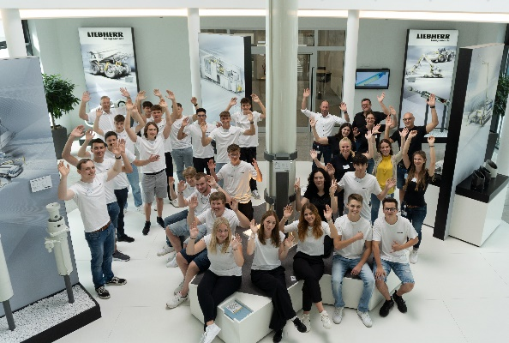

**Gruppenbild_COK_LLG_LIS.jpg**

Der Start der Ausbildung markiert für die Auszubildenden und dual Studierenden bei der Liebherr-Logistics GmbH, der Liebherr-IT Services GmbH und der Liebherr-Components Kirchdorf GmbH einen neuen Lebensabschnitt.

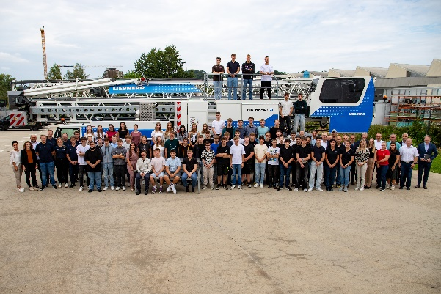

**liebherr-ausbildung-standort-biberach-2024-bearbeitet.jpg**

Die Liebherr-Werk Biberach GmbH der Liebherr-Components Biberach GmbH, Liebherr-Baumaschinen Vertriebs- und Service GmbH, die Liebherr-Electronic and Drives GmbH und die Liebherr-International Deutschland GmbH in Biberach heißen 62 Auszubildende und dual Studierende willkommen.

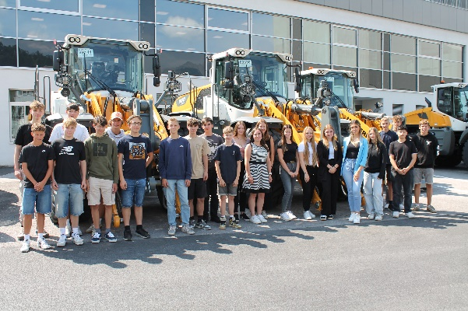

**Liebherr_LBH_2024.jpg**

Bei der Liebherr-Werk Bischofshofen GmbH beginnen 23 Mädchen und Jungen ihre Ausbildung.

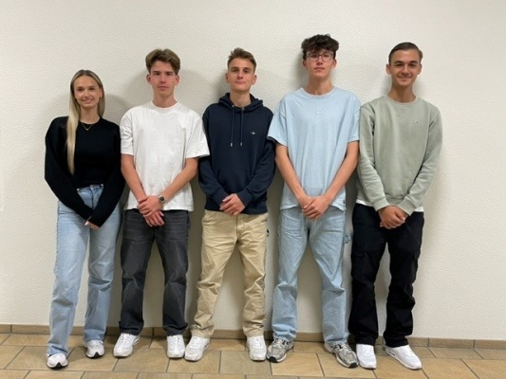

**Liebherr-Export AG_Gruppenbild Lernende 2024.jpg**

. Bei der Liebherr Export AG in Nussbaumen haben ebenfalls Lernende und duale Studenten ihr Ausbildungsjahr begonnen.

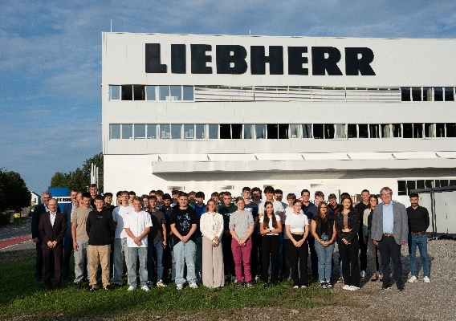

**LLI_Ausbildungsjahr 2024.jpg**

Auch die Liebherr-Aerospace Lindenberg GmbH freut sich über den Zuwachs und wünscht den Auszubildenden alles Gute.

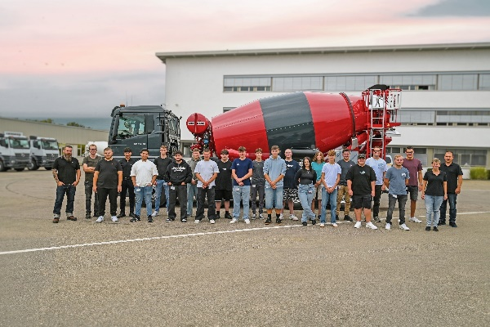

**LMT_Auszubildende und Studierende_2024.jpg**

Bei der Liebherr-Mischtechnik GmbH starten zwölf neue Auszubildende in einem technischen oder kaufmännischen Berufsfeld und drei dual Studierende in ihren neuen Lebensabschnitt.

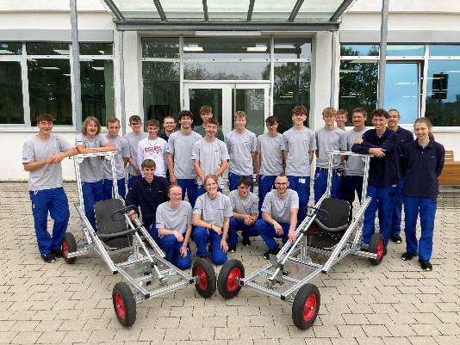

**LVT_Auszubildende 2024.jpg**

In Kempten im Allgäu haben insgesamt 26 neue Auszubildende ihre Ausbildung bei der Liebherr-Verzahntechnik GmbH begonnen.

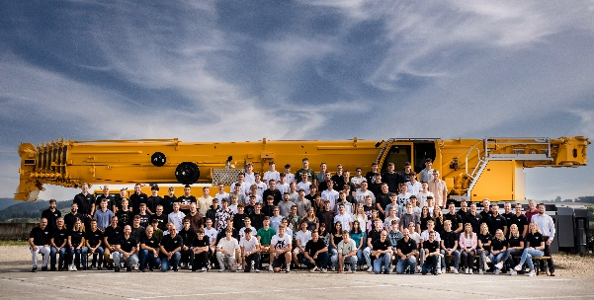

**lwe-liebherr-20240902-gruppe-azubis_LWE06799-2.jpg**

Die Liebherr-Werk Ehingen GmbH starten ebenfalls mit zahlreichen jungen Nachwuchstalenten in das neue Ausbildungsjahr 2024/2025.

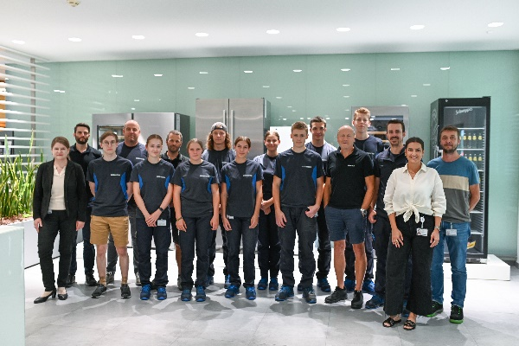

**LWL_Gruppenbild neue Lehrlinge_2024.jpg**

Insgesamt 10 Lehrlinge starten in Österreich bei der Liebherr-Hausgeräte Lienz GmbH in verschiedenen Lehrberufen.

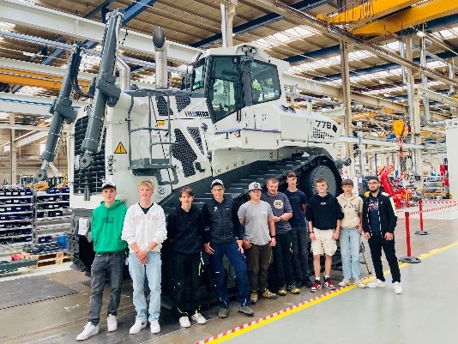

**LWT_Gruppenfoto neue Lehrlinge_2024.jpg**

Bei der Liebherr-Werk Telfs GmbH sind zehn Auszubildende in das erste Jahr als Maschinenbautechniker, Industriekaufmann und IT-Techniker im Bereich Systemtechnik ihre Ausbildungsjahr gestartet.

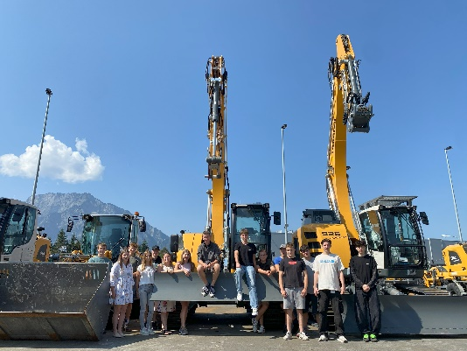

**LAT_Auszubildende 2024.jpg**

In Puch bei Hallein starten bei der Liebherr Österreich Vertriebs- und Service GmbH fünf Auszubildende ihre Ausbildung.

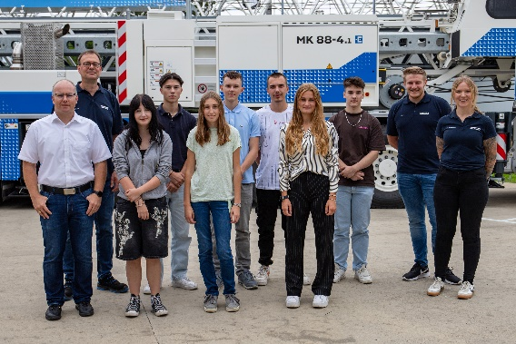

**LEDBCAusbildungsstart2024.jpg**

Für diese Nachwuchstalente beginnt mit dem Ausbildungsstart bei der Liebherr-Electronics and Drives GmbH in Biberach ein neues Kapitel.

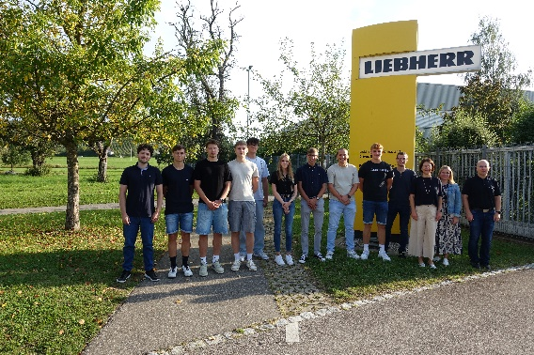

**LEDLIAusbildungsstart2024_Bild 2.jpg**

Auch diese Mädchen und Jungen tragen künftig zum Erfolg der Liebherr-Electronics and Drives GmbH am Standort in Lindau bei.

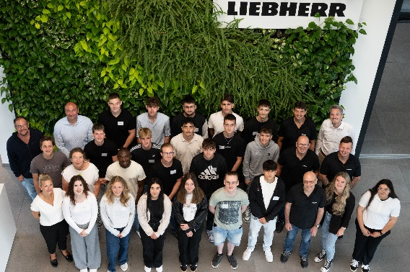

**LHG_Auszubildende 2024_Gruppenbild.jpg**

Bei der Liebherr-Hausgeräte Ochsenhausen GmbH beginnen insgesamt 12 Auszubildende und dual Studierende ihre Karriereweg bei der Firmengruppe.

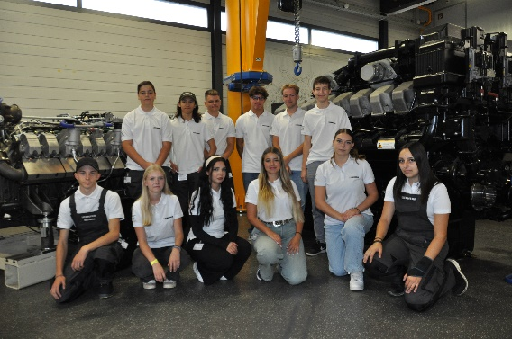

**LMB_Auszubildende 2024.jpg**

Auch die Liebherr-Maschine Bulle S.A. heißt insgesamt 16 Auszubildende bereits im August bei Liebherr willkommen.

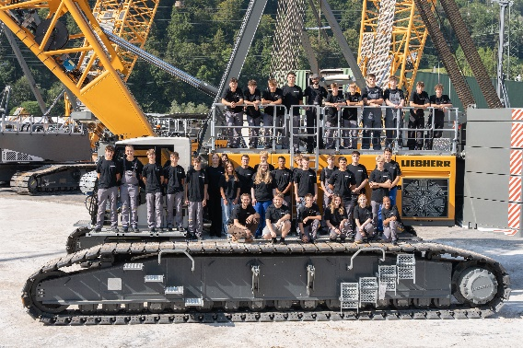

**Lehrlinge_2024_Liebherr-Werk Nenzing GmbH_small.jpg**

In Nenzing beginnt für 36 neue Lehrlinge bei der Liebherr-Werk Nenzing GmbH ein spannender neuer Lebensabschnitt.

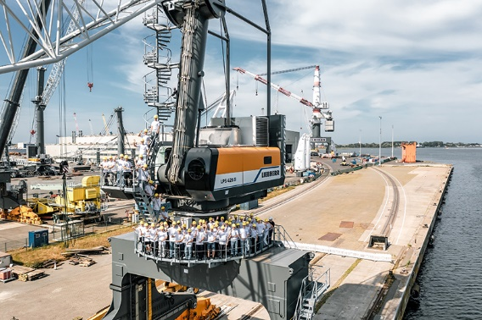

**LLI_Ausbildungsjahr 2024.jpg**

Die Liebherr-MCCtec Rostock GmbH freut sich ebenfalls über die 50 neuen Auszubildenden, die im September ihre Ausbildung begonnen haben.

Kontakt

Larissa Lunitz   
Head of Public Relations   
Telefon: +41 79 645 70 67  
E-Mail: larissa.lunitz@liebherr.com

Veröffentlicht von

Liebherr-International Deutschland GmbH   
Biberach/ Deutschland  
[www.liebherr.com](http://www.liebherr.com)